„Once Upon a Star“: Märchen-Arrangements mit dem Weihnachtsstern lassen Räume in moderner weihnachtlicher Pracht erstrahlen
(GMH/SfE) „Sterne verbinden – Once upon a Star“ lautet das Motto der diesjährigen Weihnachtsstern-Kampagne. Am 30.10.2014 veranstaltete Stars for Europe in Hamburg ein Presseevent der ganz besonderen Art rund um Deutschlands beliebteste Weihnachtspflanze. Außergewöhnliche märchenhafte Szenerien mit dem Weihnachtsstern verzauberten die zahlreichen Besucher aus ganz Europa.
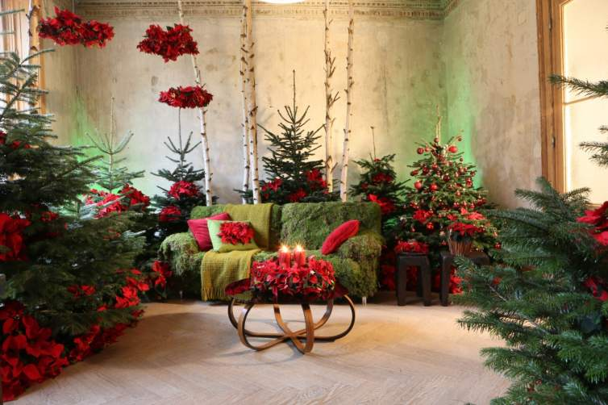
Bildunterschrift: Rotkäppchen-Szenerie im Wohnzimmer beim Presseevent „Sterne verbinden – Once upon a Star“ in Hamburg.
Bildnachweis: GMH/SfE

Bilddaten in höherer Auflösung unter:
http://www.gruenes-medienhaus.de/download/2014/10/GMH_2014_44_02.jpg
In Deutschland und Europa ist die Poinsettie, besser bekannt als Weihnachtsstern, in der Weihnachtszeit nicht mehr wegzudenken. Die stimmungsvoll opulente Pflanze sorgt traditionell mit ihren farbprächtigen sternenförmigen Hochblättern für eine festliche Stimmung. Sie ist die klassische Weihnachtspflanze.
Doch anlässlich des Pressevents „Once Upon a Star“ wollte die Marketing-Initiative Stars for Europe, die europaweit für die Promotion der beliebten Pflanze unterwegs ist, zeigen, dass der Weihnachtsstern noch viel mehr ist: Nämlich ein festliches und zugleich sehr modernes Dekorationselement, welches an zahlreichen und manchmal unerwarteten Ecken des Eigenheims effektvoll in Szene gesetzt werden kann.
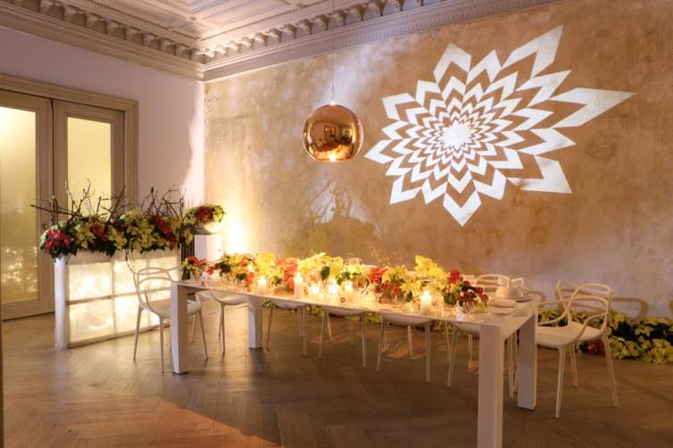
Bildunterschrift: Beim Presseevent „Sterne verbinden – Once upon a Star“ in Hamburg lädt Schneewittchen zu Tisch.
Bildnachweis: GMH/SfE

Bilddaten in höherer Auflösung unter:
http://www.gruenes-medienhaus.de/download/2014/10/GMH_2014_44_03.jpg
Im klassisch romantischen Apartment „Haller6“ im urbanen Herzen Hamburgs verbarg sich hinter jeder Tür eine neue Poinsettien-Welt, eine märchenhafte Szenerie, die die ganze Vielfalt der Gestaltungsmöglichkeiten mit dem Weihnachtsstern aufzeigte. Floral-Designer Ilka Siedenburg und Björn Kroner waren die Regisseure eines beeindruckenden und hoch kreativen floralen Ansatzes und lieferten eine moderne Interpretation der traditionellen Arrangements mit der Poinsettie. „Uns war es besonders wichtig, den Gästen die Vielseitigkeit des Weihnachtssterns näher zu bringen. Er ist ein fester Bestandteil der europäischen Weihnachtsdekoration. Die meisten Leute wissen allerdings gar nicht, wie viele Dekorationsmöglichkeiten die Pflanze überhaupt bietet“, erläutert Ilka Siedenburg.

Neue, moderne und überraschende Arrangements mit der Poinsettie
Die präsentierten Szenerien mit dem Weihnachtsstern sind inspiriert von den Märchen Dornröschen, Rotkäppchen und Schneewittchen. Im Schlafzimmer ruht Dornröschen auf einem Meer aus Poinsettien. Bett und Teppich sind mit Weihnachtssternen außergewöhnlich inszeniert. Eine Weihnachtssternlampe und Vasen aus Beton sind weitere Hingucker. Durch die kühle Optik des Betons, die sich auffällig durch das ganze Raumdesign zieht, bekommen die Objekte einen sehr modernen Touch.
Im Esszimmer bittet Schneewittchen ihre sieben Zwerge zu Tisch – besser gesagt, zu einer märchenhaften Dinnertafel mit einer modernen Komposition aus weißen und roten Weihnachtssternen, die das edle Porzellan, die Kristallgläser und die kupferne Design-Lampe romantisch aufwerten. Schalen aus Kupferdraht, in die Poinsettien eingesetzt sind, greifen das rötlich schimmernde Metall der Lampe auf. Ein floraler Raumteiler aus unzähligen Weihnachtssternblüten zieht zusätzlich die Blicke auf sich. Er verleiht dem neuartigen Weiß- und Kupfermix des Raumes eine märchenhafte Nuance.

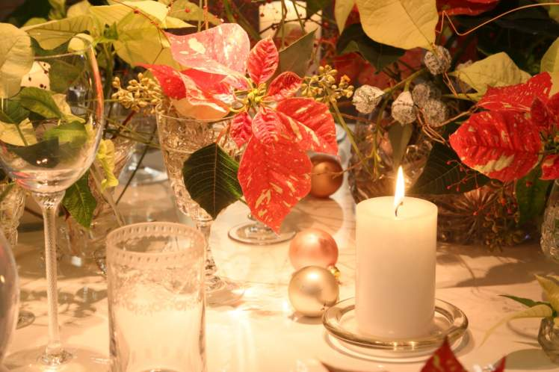
Bildunterschrift: Poinsettien sind die Stars auf Schneewittchens Tafel beim Presseevent „Sterne verbinden – Once upon a Star“ in Hamburg.
Bildnachweis: GMH/SfE

Bilddaten in höherer Auflösung unter:
http://www.gruenes-medienhaus.de/download/2014/10/GMH_2014_44_05.jpg

Rotkäppchen unterm Sternenhimmel bringt eine besinnliche Waldstimmung ins Wohnzimmer. Die Highlights in diesem Raum sind ein Sofa, von Moos vollkommen bedeckt, dazu Kissen aus Weihnachtssternblüten und zwei von der Decke hängende Poinsettien-Sterne, die den Raum erstrahlen lassen. Als moderne Materialien werden nordisches Holz und Rostelemente gezielt in Szene gesetzt. Ein Weihnachtssternkranz glänzt als Nebenarrangement in voller Pracht.
Bildnachweis: GMH/SfE

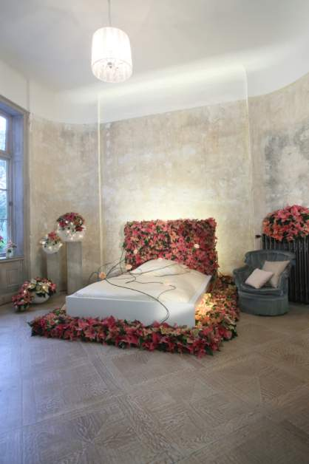

Bildunterschrift: Dornröschen Schlafgemach mit zarten Weihnachtssternen beim Presseevent „Sterne verbinden – Once upon a Star“ in Hamburg.

Bilddaten in höherer Auflösung unter:
http://www.gruenes-medienhaus.de/download/2014/10/GMH_2014_44_04.jpg

Die neue „Sternenwerkstatt“-Applikation bringt Weihnachtszauber ins eigene Heim
Passend zu den märchenhaften Arrangements wurde die Weihnachtsstern-App „Sternenwerkstatt“ vorgestellt. Mit der ab November zur Verfügung stehenden Applikation können einige der auf dem Event präsentierten Arrangements kinderleicht nachgestaltet werden. In nur wenigen Schritten erfährt man, welches Dekorationselement am besten in das eigene Zuhause passt und wie man es für sich oder als Geschenk für die Lieben selbst anfertigen kann. Links zu den passenden Geschäften in der Nähe werden gleich mit angeboten.

Die Poinsettie: Tradition, Modernität, Vielfalt
Der Event präsentierte nicht nur ungewöhnliche, neuartige Dekorationen mit dem Weihnachtsstern, er vermittelte auch einen Eindruck von den zahlreichen existierenden Farben, Formen und Größen der Pflanze. „Die meisten Leute in Deutschland entscheiden sich für die klassisch rote Variante des Weihnachtssterns. Doch die Vielfalt ist so groß! Von Züchtungen in zartem Rosé, über ein exotisches Apricot bis hin zu einem knalligen Pink mit gesprenkeltem Muster – es gibt laufend neue Sorten, die auch zukünftig die Weihnachtsdekorationen sicherlich immer wieder aufs Neue bereichern werden“, sagt Josef Fischer, Geschäftsführer von Stars for Europe. In klassischem Rot oder in modernen Farben gehalten, als Topfpflanze oder Schnittblume stilvoll arrangiert: Der Weihnachtsstern wird auch in diesem Jahr Groß und Klein durch die Adventszeit begleiten.
---------------------
[Kastenelement]
Weitere Informationen zum Weihnachtsstern gibt es unter www.stars-foreurope.com.
Diese Verbraucherinformation wurde mit Fördermitteln der Europäischen Union finanziert.

